BITÁCORA Nº 7. REFLEXIÓN DE LA TRAYECTORIA DE INDAGACIÓN

Nombre del EE al que pertenece el grupo de investigación: | GUILLERMO COTE BAUTISTA
Municipio | TOLEDO
Nombre del grupo de investigación: | GOTITAS DE INVESTIGACION.

Actividades a realizar

- Barrido de los instrumentos y de las herramientas de investigación
- Instrumentos de recolección de la información (Formatos)
- Descripción de las actividades realizadas
- Resultados (tablas, gráficos entre otros).
- Dificultades y logros obtenidos en cada trayecto del recorrido teniendo en cuenta las actividades realizadas.
- Defina si los instrumentos empleados para la recolección de información fueron satisfactorias o no.
- En los siguientes cuadros por favor consignar los instrumentos de registros y las herramientas de investigación utilizadas, así como las anotaciones sobre los hallazgos y los aspectos importantes de resaltar.

Fase 1. Convocatoria y acompañamiento a la conformación del grupo, la formulación de las preguntas y el planteamiento del problema
Barrido de los instrumentos de registro | Barrido de las herramientas de investigación | Anotaciones sobre los hallazgos y los aspectos que el grupo considere importantes resaltar
Exploración  Socialización de la bitácora 1,2,3.  Inicialmente el rector del año 2014, nos motivó y comprometió a formar grupos de investigación desde primero a once grado, después seleccionamos los estudiantes con ayuda de los docentes titulares, incluyendo tres estudiantes por grupo  Por su rendimiento académico y liderazgo, en edades de 7 a 8 años en la sede numero tres con los grados primero y segundo.  Se reunieron los estudiantes y se les explico el proyecto enjambre y sensibilizó con videos ambientales y a su vez mostrarles la realidad de su entorno escolar a manera de iluminarles la lluvia de ideas.  Bitácora dos taller de la pregunta  Ya motivados se reunieron los estudiantes acompañados por sus titulares se organizaron 4 grupos de 5 integrantes, en lluvia de preguntas y después se organizó plenaria para entre todos priorizar la pregunta de investigación.  Bitácora 3 Ya priorizada la pregunta los estudiantes debatieron las causas y consecuencia del problema que mostraba la pregunta.  Los maestros acompañantes redactamos la descripción del problema, con el fin de organizar las ideas y se retroalimento al grupo de investigación para que ellos se apropiaran de la investigación y continuaran con el proceso. | - Libretas de apuntes  - Videos ambientales  - Proyecciones proyecto enjambre.  - Lluvias de ideas.  - Mesas de trabajo.  - Exposiciones grupales. | - La espontaneidad y sencillez de los niños.  - La complejidad del adulto.  - Se resalta la claridad y los conceptos concretos de los niños.  - La vivencia de los niños al asumirse como grupo de investigación.  - La motivación por tenerse en cuenta como mejores estudiantes.  - Mostraron disponibilidad atención e interés en el desarrollo de la bitácora 2

Fase 2. Diseño y recorrido de las trayectorias de indagación
Barrido de los instrumentos de registro | Barrido de las herramientas de investigación | Anotaciones sobre los hallazgos y los aspectos que el grupo considere importantes resaltar
Indagacion.  Bitácora 4.con la orientación de la Instructora de enjambre y las maestras acompañantes, los estudiantes se organizaron por grupos y cada grupo diseño la trayectoria y después en plenaria se eligió una.  Bitácora 5  La líder del grupo y la tesorera acompañadas por las maestras coinvestigadoras, lideran el proceso de organizar el presupuesto teniendo en cuenta una lista de prioridades por cada trayecto de la investigación.  Bitácora 6.0  En uno de los encuentros se le explico cómo consultar los antecedentes; dejando como tarea buscar dos por cada grupo para el próximo encuentro.  Se socializaron los antecedentes y se organizó el estado del arte.  6.1 Aplicación de Encuestas y Entrevistas.  - Consultas de formatos de encuestas y entrevistas.  - Socialización y elección de formatos con estudiantes.  - Aplicación.  6.2  - Lectura y relectura de los instrumentos.  - Análisis y tabulación. | - Papelería.  - Pinturas  - Marcadores.  - Facturas  - Internet  - Libretas.  - fotocopias | Se presentó cierta dificultad en los acompañamientos de los grupos de investigación de debido a que los estudiantes pertenecen a diferentes grados y están en diferente sedes.  Dificultad con el acceso a internet.  Falta de tiempo para realizar actividades.  Inasistencia de los estudiantes.  Los estudiantes investigadores pertenecen a diferentes cursos y sedes.  La falta de conectividad a Internet.  Tiempo es muy limitado para estas actividades.  FORTALEZAS.  - Capacidad de escucha,  - Organizados  - Creatividad de los niños investigadores.  - Apoyo de los compañeros docentes.  El deseo de los estudiantes de conocer por qué sus compañeros no tienen una buena cultura en el manejo de los residuos sólidos, los lleva a explorar características en las diferentes dimensiones del ser humano( Cognitivas, comunicativas , científicas , actitudinales, socio afectiva, ética estética y espiritual.)  La aplicación e interpretación de instrumentos, permite que los miembros del grupo interactúen entre sí y con la comunidad. Desarrollando estas capacidades.

Fase 3. Reflexión, propagación de lasresultados y construcción de las comunidades de conocimiento.
Barrido de los instrumentos de registro | Barrido de las herramientas de investigación | Anotaciones sobre los hallazgos y los aspectos que el grupo considere importantes resaltar
Divulgación.  Bitácora 7  Mediante izada de bandera con estudiantes y docentes se socializa el proyecto ejecutado en la sede tres de la I.E Guillermo cote Bautista.  Con padres y madres de familia una exposición para divulgar el proyecto:” Una Buena Cultura en el Manejo de los residuos sólidos.” | Programa de Izada de Bandera.  - Socio drama El cerdito.  - Reflexión del socio drama.  - Explicación del trabajo realizado  - Opiniones de docenes y estudiantes.  - Conclusiones.  - Ayudas audiovisuales. | Con este programa se pretende mostrar el proyecto realizado con los niños investigadores del grupo Gotitas de Investigación.  Oír aportes de docentes y estudiantes con el fin fortalecer el proceso y darle sostenibilidad.

- Analizar e interpretar el conjunto de resultados.
- Registrar las conclusiones a las que se llegó.

- Composición del informe de investigación: Escrito que resume el problema de investigación, las metas, la metodología, los resultados y las conclusiones

UNA BUENA CULTURA EN EL MANEJO DE
LOS RESIDUOS SOLIDOS

GOTITAS DE INVESTIGACION
Investigadores:

Acevedo Ortega Valery Hasbleidi
Acevedo Villamizar Michell Juliana
Angarita Pabón Yesenia Alejandra
Fernández Contreras Dana Melikza
Fernández Rangel Jean Carlos
Flórez Castellanos Isis Mariana
Freytter Rangel Manuela
Hernández Suarez Mónica Alexandra
Jurado Angarita Danna Isabela
Mora Camperos Michelle Valentina
Parada Orozco Neider Julián
Peñaloza López Estefany Daniela
Rincón Jaimes David Santiago
Sandoval Torres Douglas Damián
Santos Angarita Aydin María
Vera Carrillo José Manuel
Vera Esquivel Maryuri Andrea
Villamizar Mendoza Daniel Alejandro
Co Investigadores:
Alix Omaira Villamizar Peña.
Rosa Amparo Rincón de Parada.

I.E Guillermo Cote Bautista
Toledo

CONTENIDO
- Resumen:
Una buena cultura en el manejo de los residuos sólidos, nace como posible solución a la pregunta ¿por qué los niños de 5 a 8años botan la basura al piso y no usan los contenedores?
Lo anterior permite conformar el grupo Gotitas de investigación teniendo en cuenta rendimiento académico y capacidad de líder de los niños y niñas.
Los estudiantes liderados por las maestras acompañantes proceden a diseñar la trayectoria de la investigación; paso seguido se organiza el presupuesto que permite darle viabilidad al proyecto; seguidamente se consultan antecedentes del problema a investigar y se diseña el estado del arte que consiste en registrar antecedentes con sus propias palabras.
Los investigadores proceden a aplicar instrumentos como encuestas y entrevistas a compañeros, docentes y padres de familia que permite que los miembros del grupo investigadorinteractúen entre si y donde se concluye que el problema radica en apatía e indiferencia en una buena cultura ambiental, finalmente se da la oportunidad para divulgar el proyecto a estudiantes, docentes, padres de familia para darlo a conocer y fortalecerlo con los aportes de comunidad educativa y hacerlo sostenible.

- Introducción:
Este proyecto de investigación Una buena cultura en el manejo de los residuos sólidos. Desarrollado por el grupo Gotitas de Investigación con niños en edades comprendidas 5 a 8 años correspondientes a los grados primero a tercero de la I.E Guillermo Cote Bautista de Toledo Norte de Santander. Surge a partir de la motivación del proyecto enjambre como piloto de investigación en las Instituciones Educativas del Departamento Norte de Santander.

La indiferencia y la apatía de la comunidad educativa, a mantener el entorno escolar en un ambiente sano, ha sido una idea firme para sacar adelante una situación recurrente que se ha convertido en un problema a nivel institucional y donde se cree conveniente erradicar, la contaminación por residuos sólidos mal manejados.

La problemática ambiental generada por el incremento de los residuos sólidos se debe, en parte, a la falta de educación y responsabilidad ambiental para separarlos en la fuente y poder aprovecharlos nuevamente como materia prima para la fabricación de nuevos productos. El Manejo Integral de los Residuos Sólidos (MIRS) contribuye al ahorro sostenible de los recursos naturales. Objetivo: Evaluar el impacto del programa MIRS en la Corporación Universitaria Lasallista. Materiales y métodos: se implementó el programa MIRS y posteriormente se evaluaron las experiencias educativas y ciertos beneficios económicos como el ahorro en la tasa de aseo, la producción de abono y venta de material reciclable. Resultados: en cinco semestres de desarrollo del programa se ahorraron $18´114.772 pesos en tasa de aseo, disminuyendo el volumen de residuos para su disposición final. Otros beneficios incluyeron la producción de abono y venta de material reciclable. Conclusión: La implementación del MIRS ha sido una
Excelente experiencia debido a la campaña de educación ambiental en que ha participado toda la comunidad académica, especial al compromiso de los estudiantes y profesores integrantes del Semillero SISMO y del personal de servicios generales de la Corporación Universitaria Lasallista. Palabras clave: MIRS, educación ambiental.

Teniendo en cuenta lo anterior un trabajo de investigación con fines educativos permite un aprendizaje significativo en los estudiantes, en los docentes innovación en el que hacer pedagógico usando las tic. Y todos conjuntamente comprometidos en el cuidado y preservación del ambiente escolar.

La razón de esta investigación es sensibilizar y concientizar a la comunidad sin perder de vista

EL deseo de innovar estrategias pedagógicas para mejorar el proceso y, vivir en armonía con la naturaleza.

es una oportunidad que se brinda para iniciar este complejo pero interesante mundo de la investigación
unidos a los estudiantes se quiere construir una cultura ambiental y del buen vivir, resolviendo dudas, ampliando conocimientos, profundizando saberes y participando activamente en la solución de diferentes situaciones que afectan, el entorno, a través de un proceso de investigación que a la vez permita innovar el que hacer pedagógico, incidiendo en un aprendizaje dinámico y participativo.
Conformación del grupo de investigación:
Nombre | Edad | Grado | Sexo | Doc. Identidad
- FREYTTER RANGEL MANUELA. | 8 | 3 | F | 1094246365
- RINCON JAIMES DAVID SANTIAGO | 8 | 3 | F | 1094367543
- PEÑALOZA LOPEZ ESTEFANY DANIELA. | 8 | 3 | F | 1094367521
- JEAN CARLOS FERNANDEZ RANGEL | 8 | 3 | F | 1093593231
- MICHELE VALENTINA MORA CAMPEROS | 8 | 3 | F | 1093433204
- DANNA ISABELA ANGARITA JURADO | 8 | 3 | F | 1094367676
- DOUGLAS DAMIAN SANDOVAL TORRES | 9 | 3 | F | 1010963149
- DANIEL ALEJANDRO VILLAMIZAR MENDOZA. | 8 | 3 | F | 1094367502
- VALERY HASBLEIDI ACEVEDO ORTEGA | 8 | 3 | F | 1094246468
- AYDIN MARIA ANGARITA SANTOS. | 9 | 3 | F | 1094367508
- DANNA MELIKZA FERNANDEZ CONTRERAS | 9 | 3 | F | 1094367486
- MICHELL YULIANA ACEVEDO VILLAMIZAR | 9 | 3 | F | 1092943574
- KEVIN FABIANY PEÑALOZA GRANADOS | 7 | 2 | F | 1094369960
- YESENIA ALEJANDRA ANGARITA PABON. | 7 | 2 | F | 1094249198
- SAMUEL ANDRES PALACIOS CONTRERAS | 7 | 2 | F | 1093433715
- ISIS MARIANA FLOREZ CASTELLANOS | 8 | 2 | F | 1093592277
- JOSE MANUEL VERA CARRILLO. | 8 | 2 | F | 1094367923
- NEIDER YULIAN PARADA OROZCO | 8 | 2 | F | 1094368020
- MONICA ALEXANDRA HERNANDEZ SUAREZ | 8 | 2 | F | 1094368023
- MAYURY ANDREA VERA ESQUIVEL | 8 | 2 | F | 1094367910

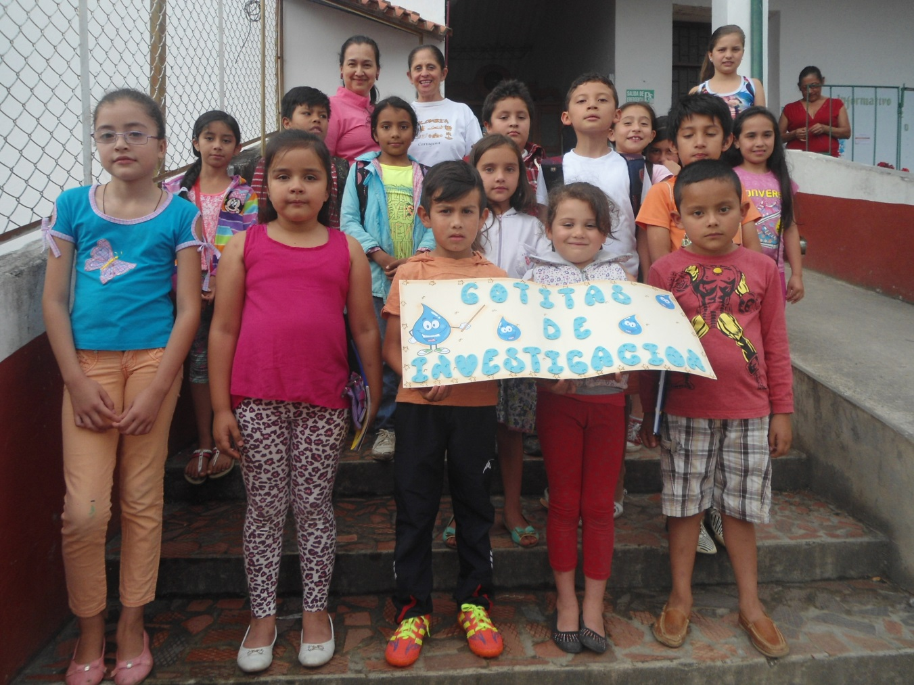
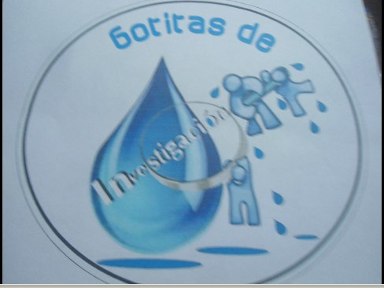

EMBLEMA QUIERO MI COLEGIO LIMPIO..

- La pregunta como punto de partida:
La pregunta como punto de partida. Como resultado del Taller de La Pregunta del grupo de investigación realizado él __30 de octubre de 2014se presenta el proceso de selección de la pregunta que orientará el desarrollo del proyecto de investigación.
estrategias utilizadas y reflexiones significativas a partir de este encuentro:
- Motivación y conformación de grupos
- Sensibilización por medio de videos.
- Trabajo en grupos(formulando las preguntas)
- Plenaria y selección de la pregunta.
- Evaluación del encuentro.
El grupo de estudiantes se observa motivado y preocupado por ayudar al medio ambiente.
Es interesante involucrar a los niños en el mundo de la investigación.
finalmente se concluye con la siguiente pregunta:
Por qué los estudiantes de la sede N° tres, de la I.E Guillermo Cote Bautista de Toledo Norte de Santander. En edades comprendidas entre 5 y 8 años, no presentan una buena cultura en el manejo de los residuos sólidos?

El problema de investigación:
Problema contaminación por basuras. Está afectando la calidad de vida del ser humano deteriorando el ambiente al punto de convertirse en problema de salud pública.
Es un problema asequible de solución por los estudiantes ya que ellos están dispuestos a investigar por qué los niños botan la basura y a su vez no requiere recursos económicos en grandes cantidades, sino voluntad de los estudiantes con el apoyo de sus padres y maestros

Teniendo en cuenta la problemática por basuras en la sede tres de la I.E. GUILLERMO COTE BAUTISTA. Y su entorno, se hace e necesario una estrategia que permita dar a conocer las actividades de los proyectos ambientales y que además contribuyan a la formación de una cultura ecológica, desde los niños usando las Tic como estrategia metodológica, que por su innovación y dinamismo permite sensibilizar a formar esta cultura ambiental, además permite disminuir la brecha que se puede estar generando entre docente y estudiantes.

- Trayectoria de la Indagación:
Ruta de investigación recorrida.
- taller de la pregunta, Selección de la pregunta.

- .consulta para conocer formatos
- organización de entrevistas.
- Aplicación de encuestas y entrevistas.
en el proceso de investigación metodología Acción participante, con una población de estudiantes en edades comprendidas de 5 a 8 años
Instrumentos aplicados: entrevista, encuestas y observación directa.
- Recorrido de las trayectorias de indagación:
Aplicación de Encuestas y Entrevistas.
- Consultas de formatos de encuestas y entrevistas.
- Socialización y elección de formatos con estudiantes.
- Aplicación.
- Lectura y relectura de los instrumentos.
- Análisis y tabulación.
La aplicación e interpretación de instrumentos, permite que los miembros del grupo interactúen entre sí y con la comunidad. Desarrollando estas capacidades.

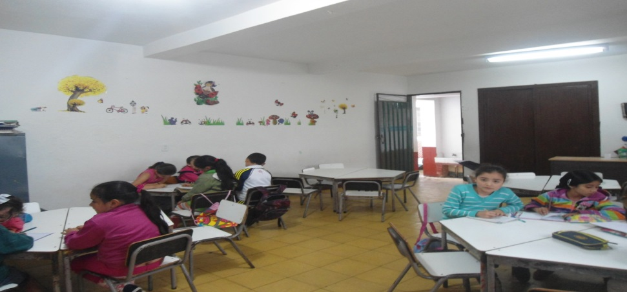
Diseño de Instrumentos.

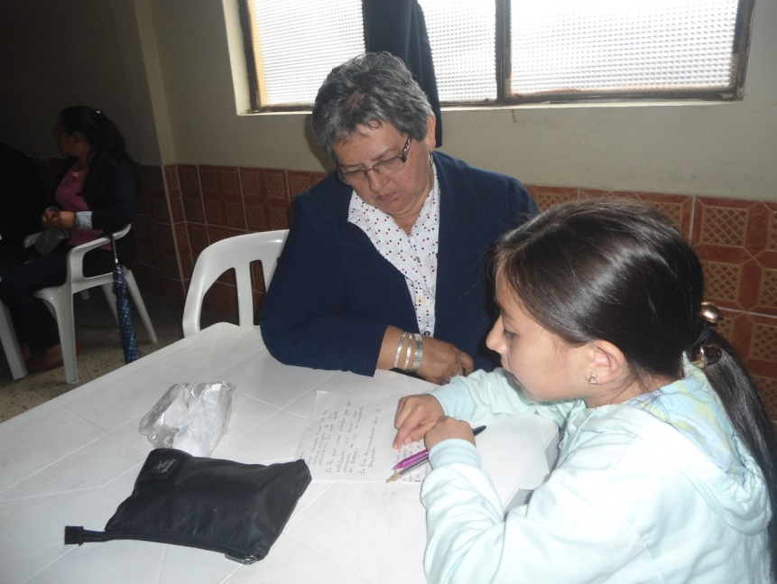
Aplicando instrumentos.

- Reflexión/Análisis de resultados:
Resultados de la entrevista.
Los padres de familia saben que el manejo de los residuos sólidos son procedimientos para clasificar y reutilizar las basuras. Los padres de familia conocen del tema pero da la impresión que no lo aplican, porque en sus hijos se refleja lo contario.
Los padres de familia manifiestan la poca exigencia a los hijos en cuanto al orden y el aseo en casa; en tanto que otros simular orientarlos muy bien. Lo anterior se dice porque: En el casco urbano de Toledo se tiene la costumbre de utilizar un solo contenedor para depositar la basura.
Los padres reconocen que sus hijos no tienen una buena práctica de aseo en casa, porque consideran que no les exigen a sus hijos y a la
Vez los subestiman por que manifiestan que aún están muy pequeños para tal responsabilidad.
Se observa recomendaciones particulares y un tanto contradictorias pero vale la pena destacar que debe reforzar el cuidado del entorno, enseñar con el ejemplo y establecer normas en casa bajo la exigencia.

- Los docentes expresan que la cultura ecológica de los estudiantes no es la mejor, agregan que está condicionada a sanciones y a observaciones reiterativas.
- Adquirir corresponsabilidad en el cuidado del entorno y el manejo adecuado de los residuos sólidos.
- Trabajar en equipo escuela -hogar mediante charlas de senbilizacion en el cuidado del entorno y el manejo adecuado de los residuos sólidos.
- Expresan que los estudiantes no hacen buen uso de las instalaciones de la planta física “porque no han aprendido utilizar los recipientes de aseo”
- Sugieren trabajo en equipo para solucionar el problema.
El estudiante reconoce que le da pereza y es desobediente. Con lo anterior se deduce que hay apatía e indiferencia hacia el manejo adecuado de los residuos sólidos.
El estudiante recomienda orientarse entre ellos para el buen manejo de los residuos sólidos; que los docentes hagan más acompañamiento en cuanto a la formación para obtener una mejor cultura ambiental.
Proponen campañas de aseo periódicamente.
RESULTADOS DE LA ENCUESTA.
UNA MUESTRA DE 30 ESTUDIANTES.
Categoría 1. Has visto que tus compañeros tiran papeles y botellas a la hora del descanso.
Serie 1 Si____ serie 2. No____
23 estudiantes respondieron si.
7 estudiantes respondieron no
Categoría 2. Los compañeros usan adecuadamente los contenedores de basura?
Serie 1 Si____ serie 2. No____
13 estudiantes respondieron si
17 estudiantes respondieron no
Categoría 3. Juegan pateando los envases en el colegio?
Serie 1 Si____ serie 2. No____
22 estudiantes respondieron si
9 estudiantes respondieron no
Ver anexo.
Logros alcanzados:
- Capacidad de escucha,
- Organizados
- Creatividad de los niños investigadores.
- Apoyo de los compañeros docentes.
- Liderazgo
- Dominio de grupo.
- Motivación de los estudiantes a participar en el proyecto.
- Apoyo de los compañeros docentes de la sede Tres.

Dificultades.
Tanto a padres de familia y estudiantes les cuesta reconocer y dar información veraz que permita resultados óptimos y reales.

Los estudiantes investigadores pertenecen a diferentes cursos y sedes.
La falta de conectividad a Internet.
Tiempo es muy limitado para estas actividades.

- Conclusiones:
- La investigación es un proceso que genera en la comunidad educativa un cambio desde su visión y misión genera en los estudiantes y docentes expectativas de vida diferentes, brindando herramientas no solo conceptuales si no actitudinales en un proceso teórico practico que les ayuda a visualizar la vida de otra manera y a su vez mejorar e innovar metodologías teniendo en cuenta la siguientes características: una investigación: objetiva, concreta, alcanzable y con alternativas de solución viables al proceso.
- Estos procesos investigativos educativos permiten desarrollar en estudiantes:
- Capacidad de escucha,
- Organizados
- Creatividad de los niños investigadores.
- Liderazgo
- Dominio de grupo.
- Motivación de los estudiantes a participar en los proyectos investigativos.
Los docentes como acompañantes del proceso, permite innovación pedagógica

- Bibliografía:
- Guía de Xua y Teo
- http://www.bvsde.ops-oms.org/bvsdeescuelas/fulltext/entornosdocente/unidad4.pdf
- http://myslide.es/documents/proyecto-escuela-libre-de-basuras.html
Por Ana Rosa Camargo Rojas
Abrego Norte de Santander
Año 2013

- Agradecimientos.
Al proyecto enjambre
A la CUN
Al Colegio Guillermo Cote Bautista.
A las compañeros titulares de los grados segundo y tercero
A la Profesora Mo nica Jácome Cuberos.
Por su apoyo en la ejecución. De este proyecto.
- Mónica Jácome del Proyecto Enjambre, por su acompañamiento eficaz, ya que mostro dominio del tema en el proceso de la investigación.
- Al Colegio Guillermo Cote Bautista, por la oportunidad de vivir esta experiencia.
- Al grupo de Estudiantes y padres de Familia por su compromiso y apoyo.
- A las compañeras docentes por su apoyo y colaboración.
- que haga mención del nombre de las instituciones y personas que hayan aportado significativamente al desarrollo de la investigación (máximo 200 palabras).

- Anexos:

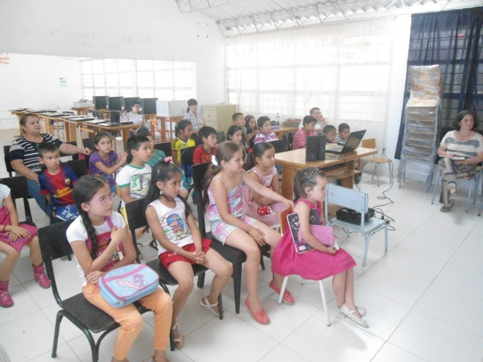
Taller de la pregunta.
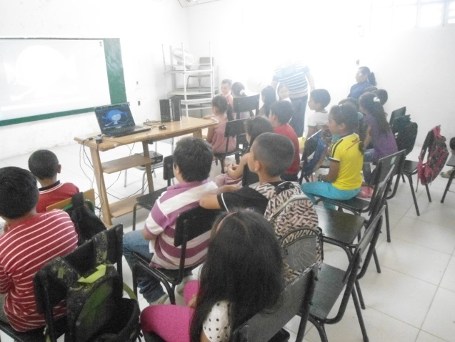

Aplicación encuestas

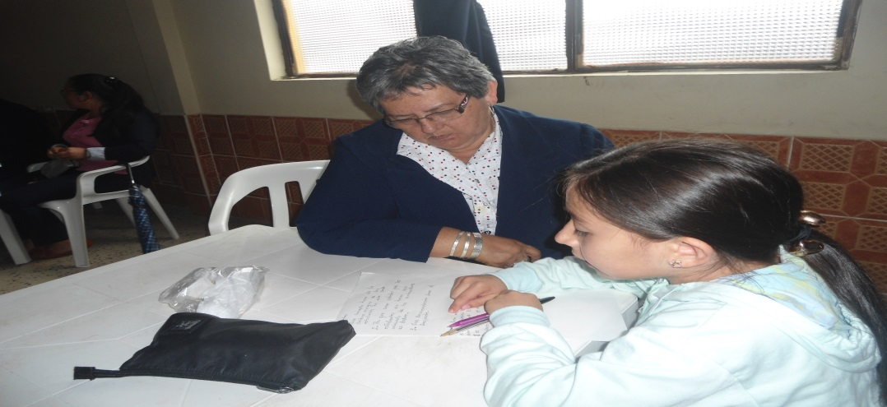

Estudiantes diseñando encuestas.

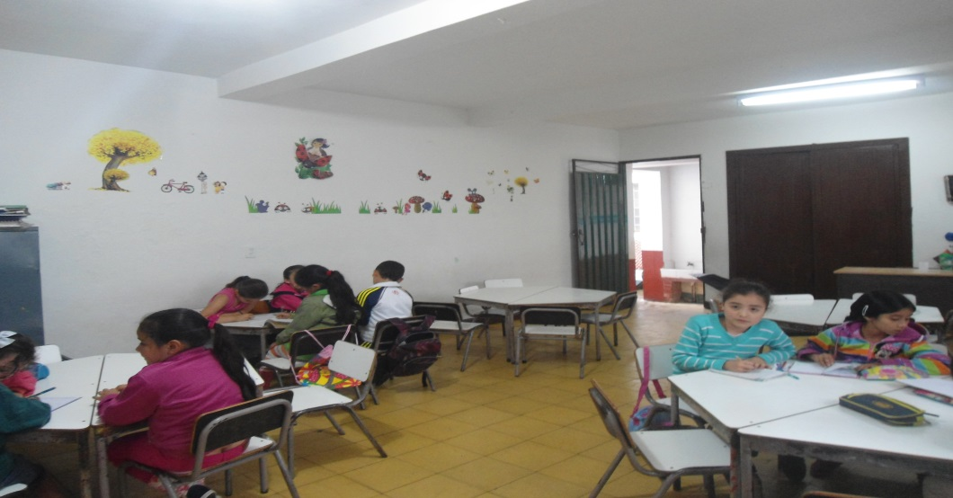

Diseñando la trayectoria.
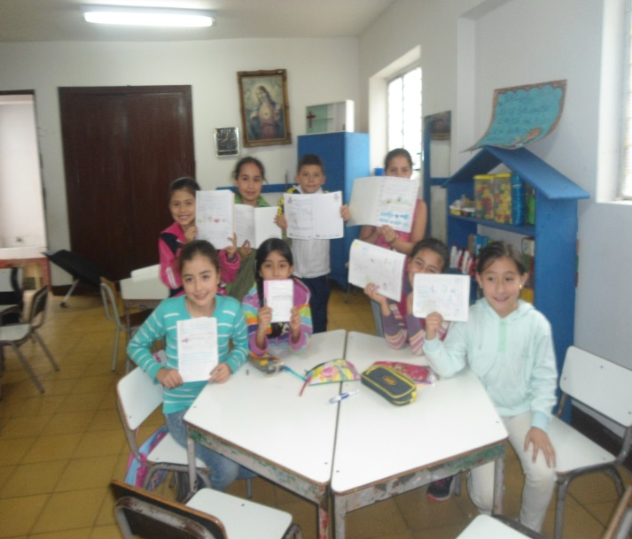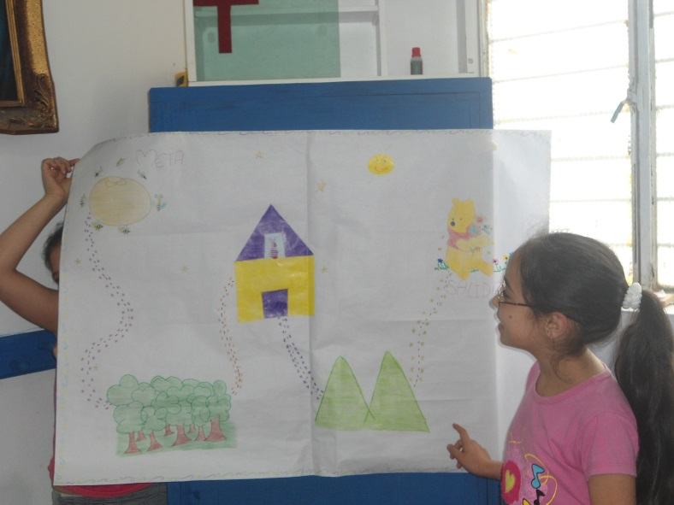

Entrevista a padres de Familia.
- ¿ Qué sabe usted del manejo de los residuos sólidos.?
- ¿ Cómo observa el comportamiento de sus hijos en cuanto al aseo de su casa o en otro lugar?
- ¿Por qué cree usted que su hijo se comporta así?
- ¿Qué recomendación hace?
Resultados de la entrevista.
Los padres de familia saben que el manejo de los residuos sólidos son procedimientos para clasificar y reutilizar las basuras. Los padres de familia conocen del tema pero da la impresión que no lo aplican, porque en sus hijos se refleja lo contario.
Los padres de familia manifiestan la poca exigencia a los hijos en cuanto al orden y el aseo en casa; en tanto que otros simular orientarlos muy bien. Lo anterior se dice porque: En el casco urbano de Toledo se tiene la costumbre de utilizar un solo contenedor para depositar la basura.
Los padres reconocen que sus hijos no tienen una buena práctica de aseo en casa, porque consideran que no les exigen a sus hijos y a la
Vez los subestiman por que manifiestan que aún están muy pequeños para tal responsabilidad.
Se observa recomendaciones particulares y un tanto contradictorias pero vale la pena destacar que debe reforzar el cuidado del entorno, enseñar con el ejemplo y establecer normas en casa bajo la exigencia.
Estudiantes.
1. ¿Por qué usted o sus compañeros no usan los Contendores de basura?
2. ¿Qué recomendación hace al respecto?

Resultado de la entrevista.
El estudiante reconoce que le da pereza y es desobediente. Con lo anterior se deduce que hay apatía e indiferencia hacia el manejo adecuado de los residuos sólidos.
El estudiante recomienda orientarse entre ellos para el buen manejo de los residuos sólidos; que los docentes hagan más acompañamiento en cuanto a la formación para obtener una mejor cultura ambiental.
Proponen campañas de aseo periódicamente.

Docentes.
1.¿qué concepto tiene de la cultura ecológica de los estudiantes de esta sede?
2. ¿por qué cree usted que los estudiantes no hacen uso adecuado de los contenedores de basura?
3. ¿qué recomendación hace al respecto?
Resultados de la entrevista.
Los docentes expresan que la cultura ecológica de los estudiantes no es la mejor, agregan que está condicionada a sanciones y a observaciones reiterativas.
Los docentes expresan que los estudiantes no usan los contendores de basura por pereza y falta de cultura ambiental.
Los docentes recomiendan adquirir corresponsabilidad en el cuidado del entorno y el manejo adecuado de los residuos sólidos.
Trabajar en equipo escuela -hogar mediante charlas de senbilizacion en el cuidado del entorno y el manejo adecuado de los residuos sólidos.
Apoyar al semillero de investigación.

Servicios generales.
- ¿Cómo se siente trabajando en esta sede?
- Usted cree que los estudiantes hacen buen uso de las instalaciones de la planta física.? Si no porque?
- ¿Qué recomendación hace al respecto?

Resultados de la entrevista.
Manifiestan sentirse muy bien.
Expresan que los estudiantes no hacen buen uso de las instalaciones de la planta física “porque no han aprendido utilizar los recipientes de aseo”
Sugieren trabajo en equipo para solucionar el problema.
RESULTADOS DE LA ENCUESTA.
UNA MUESTRA DE 30 ESTUDIANTES.
Categoría 1. Has visto que tus compañeros tiran papeles y botellas a la hora del descanso.
Serie 1 Si____ serie 2. No____
23 estudiantes respondieron si.
7 estudiantes respondieron no
Categoría 2. Los compañeros usan adecuadamente los contenedores de basura?
Serie 1 Si____ serie 2. No____
13 estudiantes respondieron si
17 estudiantes respondieron no
Categoría 3. Juegan pateando los envases en el colegio?

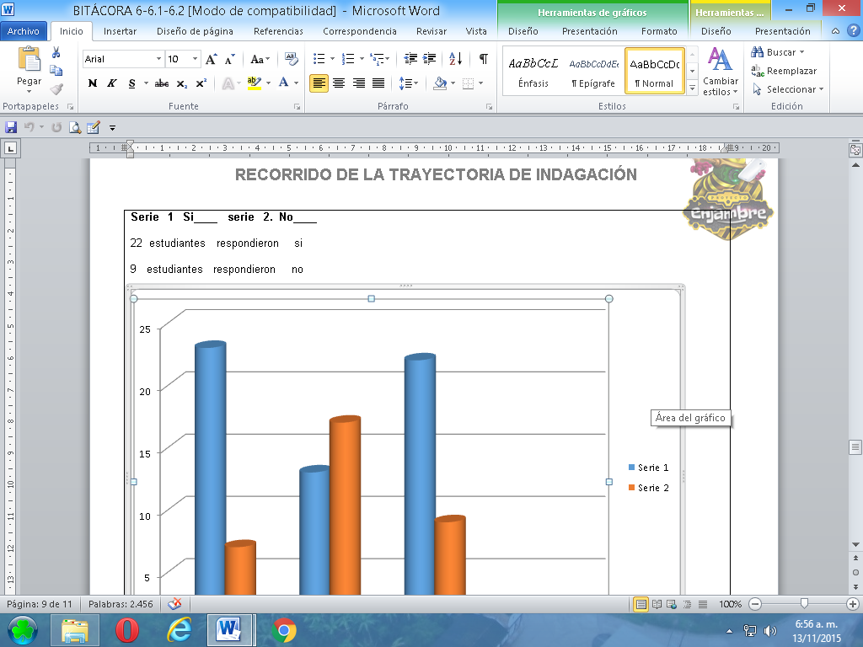

Nota: Tener en cuenta las recomendaciones de la página 90 de la Guía de Xua y Teo.
- Comparta sus evidencias fotográficas y comentarios sobre el recorrido de esta primera trayectoria
.
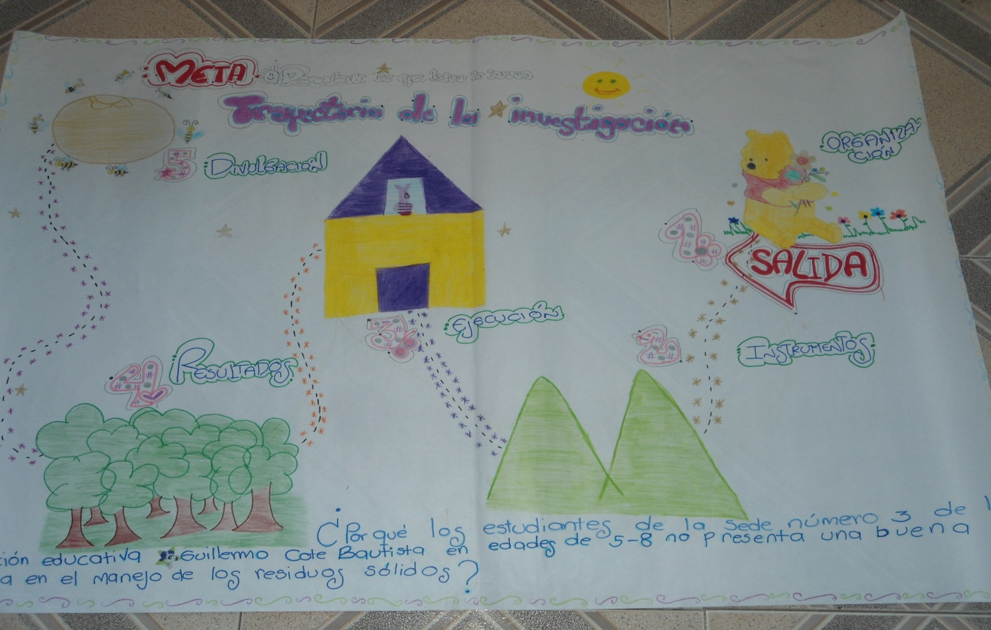

Diseño de la imagen de la trayectoria de investigación.

.

- Ejecución de los recursos asignados por el Proyecto Enjambre a nuestro grupo de investigación.

Recuerden por favor que cada uno de los gastos que se realicen, por muy pequeños que sean debieron quedar soportados con un recibo, factura y comprobante de caja menor. Dichos recibos deben contener la siguiente información:

- La fecha de la compra.
- Los datos del almacén o de la persona que nos prestó el servicio o nos vendió el producto:
  - Nombre o razón social (cuando es un negocio).
  - Su NIT o cédula de ciudadanía.
  - Su dirección.
  - Su número de teléfono.
  - Su firma.
  - Descripción del gasto y su valor de compra.

Nota:Con base en el presupuesto elaborado por el grupo y los gastos realizados elaborar la bitácora 5.2. Anexar los soportes originales de los gastos efectuados.

REGISTRO DE SISTEMATIZACIÓN para el maestro (a) acompañante/coinvestigador: Complementar la bitácora 7 del semillero de investigación de usted acompaña:

- Enuncie los tres aspectos que más le asombraron y le sirven para incorporar en su práctica de maestro en esta etapa de la reflexión de la trayectoria de indagación.
- La experiencia de desarrollar proyectos de investigación con los estudiantes.
- Innovación de metodologías incluyendo el tic.
- Mejoramiento del que hacer pedagógico.

- ¿cuáles serían las principales capacidades que desarrollan los niños, las niñas y los jóvenes en esta etapa del Proyecto Enjambre?
- Capacidad de escucha.
- Trabajo en equipo,
- Creatividad.
- Liderazgo
- Dominio de grupo.

- Como maestro o maestra Enjambre, señale los principales cambios que deben realizarse en la cultura escolar para que la investigación se convierta en una estrategia pedagógica.
- Cambiar la metodología tradicional.
- Abrirse al cambio y disponibilidad personal y laboral.
- Mantener la vigencia del proyecto.

- ¿Cuáles serían las características de la indagación (tres últimas etapas) que practican los maestros en el Proyecto Enjambre?
- Darle sostenibilidad al proyecto, mediante indagación continua, seguimiento oportuno y evaluación permanente.

Este formato fue retomado de la Cartilla “Xua, Teo y sus amigos en la onda de la investigación” del programa Ondas de Colciencias y adaptado para el Proyecto Enjambre, Norte de Santander.

